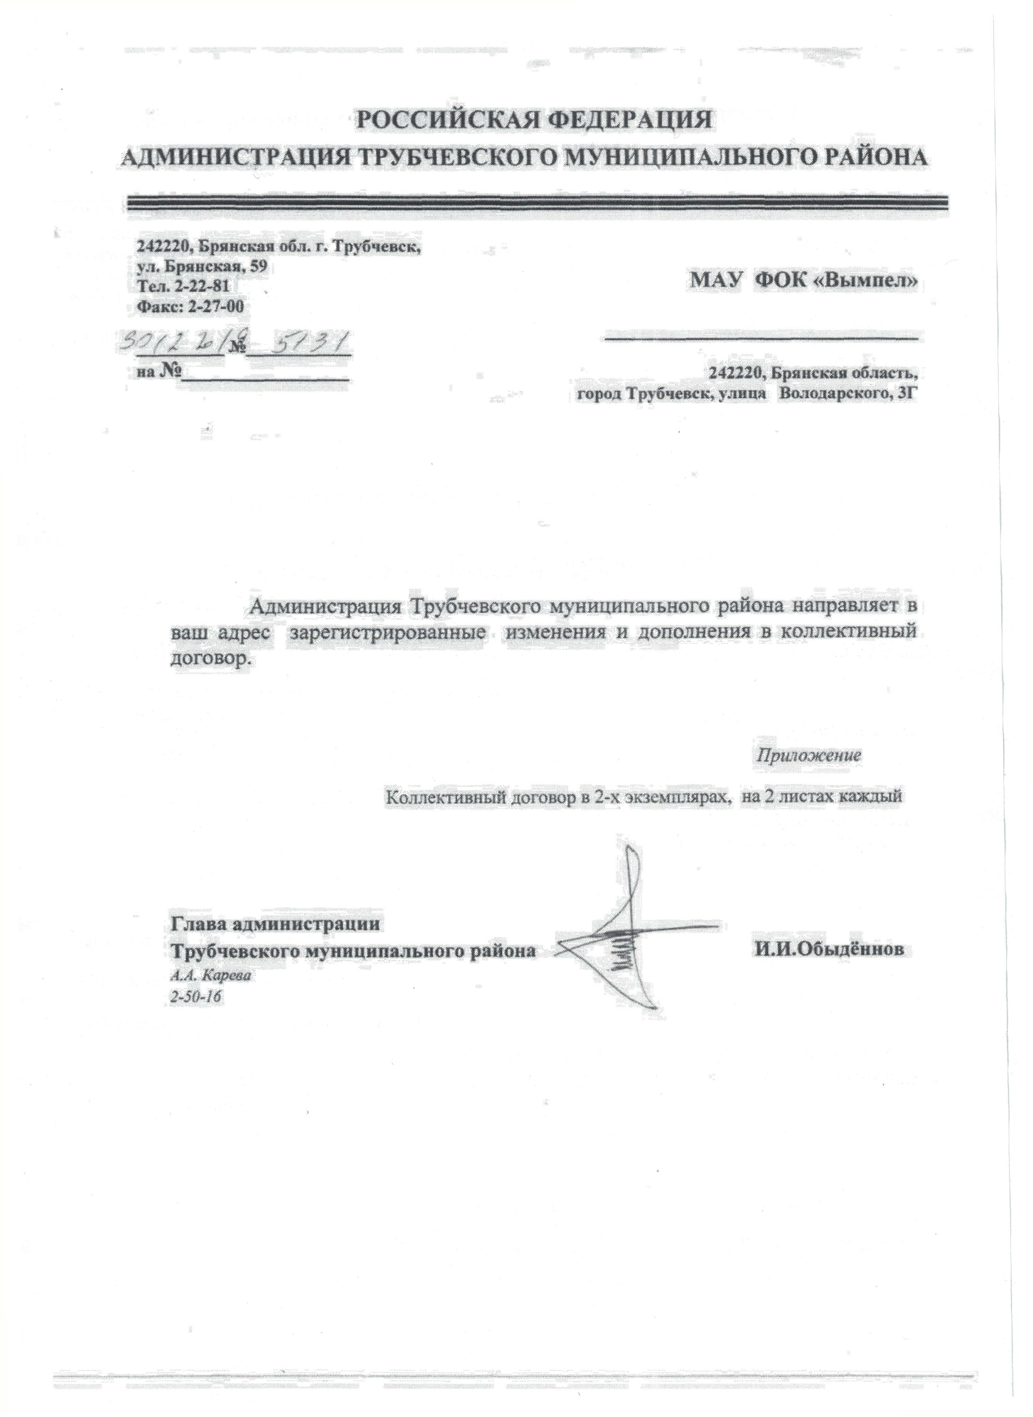
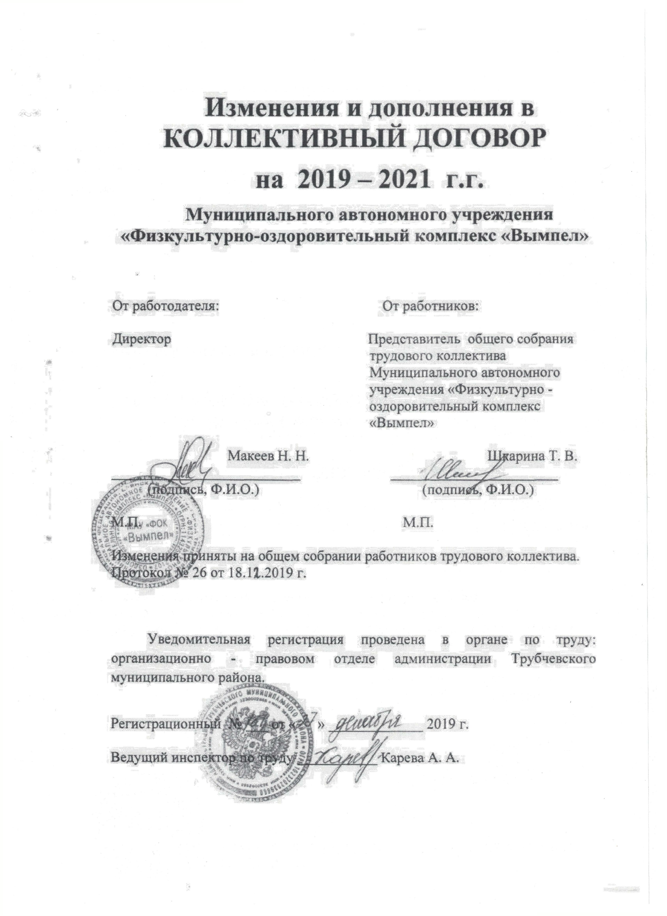

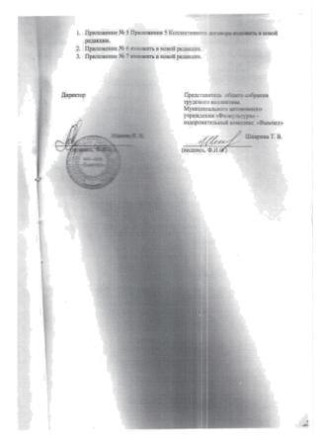

1. ОБЩИЕ ПОЛОЖЕНИЯ

1.1. Настоящий коллективный договор является правовым актом, регулирующим социально-трудовые отношения в Муниципальном автономном учреждении «Физкультурно-оздоровительный комплекс «Вымпел» (далее по тексту - МАУ «ФОК «Вымпел») и заключенный работниками и работодателем в лице их представителей.
1.2. Коллективный договор заключен в соответствии с законодательством Российской Федерации с целью установления согласованных мер по усилению социальной защищенности работников МАУ «ФОК «Вымпел» и установления дополнительных социально-экономических, правовых и профессиональных гарантий и льгот, улучшающих их положение.
1.3. Сторонами коллективного договора являются:
- работники МАУ «ФОК «Вымпел» в лице их представителя, избранного из числа работников на общем собрании трудового коллектива (далее представитель), являющего полномочным представителем работников МАУ «ФОК «Вымпел» при разработке и подписании коллективного договора, а также при ведении переговоров с работодателем по решению социально-экономических вопросов и защите прав работников учреждения;
- работодатель в лице руководителя МАУ «ФОК «Вымпел».
1.4. стороны настоящего коллективного договора строят свои взаимоотношения на принципах социального партнерства (статья 24 ТК РФ), включающих:
- равноправие сторон;
- уважение и учет интересов сторон;
- заинтересованность сторон в участии в договорных отношениях;
- содействие государства в укреплении и развитии социального партнерства на демократической основе;
- соблюдение сторонами и их представителями трудового законодательства и иных нормативных правовых актов, содержащих нормы трудового права;
- полномочность представителей сторон;
- свобода выбора при обсуждении вопросов, входящих в сферу труда;
- добровольность принятия сторонами на себя обязательств;
- реальность обязательств, принимаемых на себя сторонами;
- обязательность выполнения коллективных договоров, соглашений;
- контроль за выполнением принятых коллективных договоров, соглашений;
- ответственность сторон, их представителей за невыполнение по их вине коллективных договоров, соглашений.
1.5. Действие настоящего коллективного договора распространяется на всех работников учреждения.
1.6. Коллективный договор МАУ «ФОК «Вымпел» принимается на общем собрании трудового коллектива, подписывается директором и представителем работников, вступает в силу с момента его подписания и действует в течение 3 (трех) лет. По истечении установленного срока стороны имеют право продлевать действие настоящего коллективного договора на срок не более 3 (трех) лет.
1.7. Коллективный договор сохраняет свое действие в случае изменения наименования учреждения, в том числе изменения типа учреждения (казенное, бюджетное, автономное), расторжения трудового договора с руководителем учреждения.
1.8. При реорганизации (слиянии, присоединении, разделении, выделении, преобразовании) учреждения коллективный договор сохраняет свое действие в течение всего срока проведения указанных мероприятий.
1.9. При ликвидации учреждения коллективный договор сохраняет свое действие в течение всего срока проведения ликвидации.
1.10. В течение срока действия коллективного договора стороны вправе вносить в него дополнения и изменения на основе взаимной договоренности в порядке, установленном ТК РФ.
1.11. Пересмотр обязательств настоящего коллективного договора не может приводить к снижению уровня социально-экономического положения работников учреждения.
1.12. Все спорные вопросы по толкованию и реализации положений коллективного договора решаются сторонами.
2. ТРУДОВЫЕ ОТНОШЕНИЯ

2.1. Содержание трудового договора, порядок его заключения, изменения и расторжения определяются в соответствии с ТК РФ, другими законодательными и нормативными правовыми актами и не могут ухудшать положение работников по сравнению с действующим трудовым законодательством и настоящим коллективным договором.
2.2. При приеме на работу новых работников работодатель знакомит их с действующим коллективным договором, правилами внутреннего распорядка, должностными обязанностями, условиями оплаты труда.
2.3. Трудовой договор заключается с работником в письменной форме в двух экземплярах, каждый из которых подписывается работодателем и работником.
Трудовой договор является основанием для издания приказа о приеме на работу.
2.4. Трудовой договор с работником, как правило, заключается на неопределенный срок.
Срочный трудовой договор может заключаться по инициативе работодателя либо работника только в случаях, предусмотренных ст. 59 ТК РФ либо иными федеральными законами, если трудовые отношения не могут быть установлены на неопределенный срок с учетом характера предстоящей работы или условий ее выполнения.
2.5. В трудовом договоре оговариваются обязательные условия трудового договора, предусмотренные ст. 57 ТК РФ, в том числе режим и продолжительность рабочего времени, льготы и компенсации и др.
Условия трудового договора могут быть изменены только по соглашению сторон и в письменной форме (ст.57 ТК РФ).
2.6. Работодатель и работники обязуются выполнять условия заключенного трудового договора. В связи с этим работодатель не вправе требовать от работника выполнения работы, не обусловленной трудовым договором. Перевод на другую работу без согласия работника допускается лишь в случаях, указанных в законодательстве.
2.7.Перевод работника на другую работу по инициативе работодателя допускается только с письменного согласия работника (ст. 72 ТК РФ).
2.8.Временные переводы, производимые работодателем по производственной необходимости, осуществляются в случае и в порядке, предусмотренном ст.74 ТК РФ.
2.9. Прекращение трудового договора с работником может производиться только по основаниям, предусмотренным ТК РФ и иными федеральными законами (ст.77 ТК РФ).

3. ВЫСВОБОЖДЕНИЕ РАБОТНИКОВ И СОДЕЙСТВИЕ ИХ ТРУДОУСТРОЙСТВУ

3.1. При принятии решения о сокращении численности или штата работников МАУ «ФОК «Вымпел» и возможном расторжении трудовых договоров с работниками, работодатель обязан в письменной форме сообщить об этом работникам не позднее чем за два месяца до начала проведения соответствующих мероприятий, а в случае, если решение о сокращении численности или штата работников может привести к массовому увольнению работников - не позднее чем за три месяца до начала соответствующих мероприятий (ст.82 ТК РФ).
Уведомление должно содержать проекты приказов о сокращении численности или штатов, список сокращаемых должностей и работников, перечень вакансий, предполагаемые варианты трудоустройства.
3.2. В случае массового высвобождения работников уведомление должно содержать социально-экономическое обоснование.
Стороны договорились считать массовым высвобождение 3 и более работников.
3.3. Стороны договорились, что помимо лиц, указанных в ст. 179 ТК РФ преимущественное право на оставление на работе при сокращении штатов могут иметь также лица:
- предпенсионного возраста (за два года до пенсии);
- проработавшие в данном учреждении свыше 15 лет;
- имеющие детей до 16-летнего возраста;
- одинокие родители (попечители), воспитывающие детей до 16 летнего возраста;
- воспитывающие детей-инвалидов до 18 лет;
- молодые специалисты со стажем работы до двух лет.
3.4. При появлении новых рабочих мест, в том числе и на определенный срок, работодатель обеспечивает приоритет в приеме на работу работников, ранее высвобожденных из учреждения в связи с сокращением численности или штата и добросовестно работающих в нем.
3.5. Высвобождаемым работникам предоставляются гарантии и компенсации, предусмотренные действующим законодательством при сокращении численности или штата (ст. 178, 180 ТК РФ), а также преимущественное право приема на работу при появлении вакансий.
3.6. При сокращении численности или штата не допускается увольнение одновременно двух работников из одной семьи.

4. РАБОЧЕЕ ВРЕМЯ И ВРЕМЯ ОТДЫХА.

4.1.Режим труда и отдыха определяется Правилами внутреннего трудового распорядка, утверждается работодателем с учетом мнения (по согласованию) общего собрания трудового коллектива, а также условиями трудового договора.
4.2. Режим работы при пятидневной рабочей неделе (не более 40 часов в неделю) устанавливается для директора, заместителей директора, секретаря-делопроизводителя, главного бухгалтера, бухгалтера, инженера-энергетика, инженера по обслуживанию холодильных установок, слесаря-сантехника, кладовщика, дворника, точильщика коньков, заведующего структурным подразделением, водителя, старшего администратора, врача: понедельник – четверг с 08.30 – 17.45, пятница с 08.30 – 16.30, обеденный перерыв - с 13.00. до 14.00; техника-радиооператора: среда – воскресенье – с 12.30 до 21.30, обеденный перерыв - с 16.30 до 17.30, с выходными днями понедельник – вторник.
Режим работы для администратора, рабочего по обслуживанию плоскостных сооружений, рабочего по обслуживанию здания и вентиляционных сооружений, уборщика служебных помещений, медицинской сестры, моториста-заливщика, вахтера-гардеробщика, инструктора по спорту – устанавливается по сменному графику на месяц, утвержденному директором Учреждения (не более 40 часов в неделю).
Режим работы для сторожей – устанавливается по скользящему графику на месяц, согласно которому один рабочий день чередуется с тремя выходными днями; время начала и окончания работы с 8.00 текущих суток до 8.00 следующих суток; отдых и прием пищи возможен в рабочее время; устанавливается факт ведения суммированного учета рабочего времени с учетным периодом – календарный месяц.
Режим работы при шестидневной рабочей неделе (не более 40 часов в неделю) устанавливается для кассира: вторник-пятница с 15.30 - 22.00, суббота-воскресенье с 14.00 – 21.00, обеденный перерыв с 17.00 до 17.30, с выходным днем понедельник.
Режим работы педагогических работников устанавливается в соответствии с расписанием учебно-тренировочных занятий, утвержденным директором Учреждения.
Для педагогических работников МАУ «ФОК «Вымпел» устанавливается сокращенная продолжительность рабочего времени – не более 36 часов в неделю за ставку заработной платы (ст. 333 ТК РФ). Устанавливается норма часов учебной (преподавательской) работы 18 часов в неделю за ставку заработной платы.
Конкретная продолжительность рабочего времени педагогических работников устанавливается с учетом норм часов педагогической работы, установленных за ставку заработной платы, объемов учебной нагрузки, выполнения дополнительных обязанностей, возложенных на них.
4.3. Расписание учебно-тренировочных занятий составляется заведующим «ДЮСШ по зимним видам спорта МАУ «ФОК «Вымпел» исходя из учебной целесообразности, с учетом наиболее благоприятного режима труда и отдыха обучающихся.
Конкретная продолжительность учебно-тренировочных занятий, а также перерывов между ними предусматривается Уставом, либо локальным актом учреждения с учетом соответствующих санитарно-эпидемиологических правил и нормативов (СанПиН), утвержденных в установленном порядке. Выполнение преподавательской работы регулируется расписанием учебных занятий.
4.4. По заявлению работника Работодатель имеет право разрешить ему работу по другому трудовому договору по иной профессии, специальности или должности в порядке внутреннего совместительства.
4.5. Работник имеет право заключить трудовой договор с другим работодателем для работы на условиях внешнего совместительства, если иное не предусмотрено федеральными законами.
4.6. Привлечение работников к работе в выходные и нерабочие праздничные дни производится в случаях и порядке, предусмотренных трудовым законодательством, с обязательного письменного согласия работника.
4.7. Оплата труда в выходные и нерабочие, праздничные дни производится в двойном размере работникам, труд которых оплачивается по дневным и часовым тарифным ставкам. По желанию работника, работавшего в выходной или нерабочий, праздничный день, ему может быть предоставлен другой день отдыха. В этом случае в выходной или нерабочий, праздничный день оплачивается в одинарном размере, а день отдыха оплате не подлежит.
4.8. Неполное рабочее время: неполный рабочий день или неполная рабочая неделя могут устанавливаться по соглашению между работником и работодателем в следующих случаях:
- по просьбе беременной женщины,
- одного из родителей (опекуна, попечителя, законного представителя), имеющего ребенка в возрасте до 14 лет (ребенка-инвалида до 18 лет),
- лица осуществляющего уход за больным членом семьи в соответствии с медицинским заключением.
4.9. Время осенних, зимних и весенних каникул, а также время летних каникул, не совпадающее с очередным отпуском, является рабочим временем педагогических работников учреждения.
В эти периоды педагогические работники привлекаются работодателем к педагогической и организационной работе в пределах времени, не превышающего их учебной нагрузки до начала каникул.
4.10. В случаях, предусмотренных ст. 99 ТК РФ, работодатель может привлекать работников к сверхурочной работе, как с их письменного согласия, так и без их согласия с учетом ограничений и гарантий, предусмотренных для работников в возрасте до 18 лет, инвалидов, беременных женщин, женщин, имеющих детей в возрасте до трех лет.
4.11. Очередность предоставления ежегодных основных оплачиваемых отпусков устанавливается с учетом производственной необходимости и пожеланий работников в соответствии с графиком отпусков, утверждаемым приказом руководителя с учетом мнения представительного органа работников не позднее чем за две недели до наступления календарного года. Отпуска педагогическим работникам, как правило, предоставляются в летний период. Продолжительность ежегодного оплачиваемого отпуска для работников - 28 календарных дней, для педагогических работников – ежегодный оплачиваемый удлиненный отпуск 42 календарных дня (Постановление Правительства Российской Федерации от 14 мая 2015 г. N 466).
О времени начала отпуска работник должен быть извещен не позднее, чем за две недели до его начала.
Продление, перенесение, разделение и отзыв из него производится с согласия работника в случаях, предусмотренных ст. 124—125 ТК РФ.
Неиспользованная часть отпуска должна быть предоставлена по выбору работника в удобное для него время в течение текущего года или присоединена к отпуску за следующий рабочий год.
4.12. Педагогические работники организации, осуществляющей образовательную деятельность, не реже чем через каждые 10 лет непрерывной педагогической работы имеют право на длительный отпуск сроком до одного года, в соответствии с пп.4 п.5 ст.47 Федерального закона «Об образовании в Российской Федерации».
4.13. Во время простоя, каникулярное время весь персонал привлекается к выполнению хозяйственных работ, не требующих специальных знаний (мелкий ремонт, работа на территории, охрана), в пределах установленного им рабочего времени.
4.14. Работодатель обязуется предоставлять ежегодный дополнительный оплачиваемый отпуск работникам:
- с ненормированным рабочим днем в соответствии со ст. 119 ТК РФ (Приложение № 1).
4.15. Предоставлять работникам отпуск без сохранения заработной платы в следующих случаях:
- для сопровождения детей младшего школьного возраста 1 сентября в школу – 1 день;
- в связи с переездом на новое место жительства, ликвидации аварии в доме - до 2 календарных дней;
- для проводов детей в армию – до 2 календарных дней;
- в случае регистрации брака работника (детей работника) – до 5 календарных дней;
- на похороны близких родственников - до 5 календарных дней;
- по другим, обоснованным работником, обстоятельствам – до 7 дней.
Имеют право на дополнительный отпуск без сохранения заработной платы сроком до двух недель помимо категорий, перечисленных в ст. 128 ТК РФ:
- женщины, имеющие двух и более детей в возрасте до 14 лет;
- работники, имеющие детей-инвалидов в возрасте до 18 лет;
- одинокие матери или отцы, воспитывающие детей в возрасте до 14 лет.
4.16. Запрещается не предоставление ежегодного оплачиваемого отпуска в течение двух лет подряд.
4.17. Разделение ежегодного оплачиваемого отпуска на части (одна из которых не может быть менее 14 календарных дней) допускается по письменному соглашению между работником и работодателем.
Исчисление продолжительности отпуска пропорционально проработанному времени осуществляется только в случае выплаты денежной компенсации при увольнении.
4.18. При наличии у работника путевки на санаторно-курортное лечение по медицинским показаниям работодатель с учетом мнения общего собрания трудового коллектива может предоставить работнику ежегодный отпуск (часть отпуска) в другое время, не предусмотренное графиком отпусков.
4.19. Супругам, работающим в одной организации, предоставляется право на одновременный уход в отпуск. Если один из них имеет отпуск большей продолжительности, то другой может взять соответствующее число дней отпуска без сохранения заработной платы.
4.20. Время перерыва для отдыха и питания, а также, графики сменности, работы в выходные и нерабочие праздничные дни устанавливаются Правилами внутреннего трудового распорядка.
Время перерыва для отдыха и питания не должно быть менее 30 мин (ст. 108 ТК РФ).

5. ОПЛАТА ТРУДА И НОРМЫ ТРУДА

5. Стороны исходят из того, что:
5.1. Заработная плата (оплата труда) – вознаграждение за труд в зависимости от квалификации работника, сложности, количества, качества и условий выполняемой работы, а также компенсационные выплаты (доплаты и надбавки компенсационного характера, в том числе за работу в условиях, отклоняющихся от нормальных) и стимулирующие выплаты (доплаты и надбавки стимулирующего характера, премии и иные поощрительные выплаты).
5.2. Оплата труда работников МАУ «ФОК «Вымпел» осуществляется в соответствии с Положением по оплате труда работников Муниципального автономного учреждения «Физкультурно-оздоровительный комплекс «Вымпел». (Приложение № 5).
5.3. Выплаты из стимулирующей части фонда оплаты труда работников осуществляются на основании Положения о порядке распределения стимулирующей части фонда оплаты труда работников МАУ «ФОК «Вымпел», утвержденного приказом руководителя (Приложение № 6).
5.4. Месячная заработная плата работника, отработавшего за этот период норму рабочего времени и выполнившего нормы труда (трудовые обязанности), не может быть ниже установленного законодательством минимального размера оплаты труда.
5.5. Заработная плата выплачивается работникам в денежной форме.
Выплата заработной платы работникам производится в соответствии со статьей 136 ТК РФ в установленные сроки: 8 и 23 числа текущего месяца.
При нарушении работодателем установленного срока выплаты заработной платы, оплаты отпуска, выплат при увольнении и других выплат, причитающихся работнику, работодатель обязан выплатить их в соответствии со статьей 236 ТК РФ.
5.6. Изменение размеров ставок (окладов), должностных окладов производится:
- при увеличении стажа работы по специальности – со дня достижения соответствующего стажа, если документы находятся в физкультурно-оздоровительном учреждении, или со дня представления документа о стаже, дающем право на повышение размера ставки (оклада) заработной платы;
- при получении образования или восстановлении документов об образовании – со дня представления соответствующего документа;
- при присвоении квалификационной категории – со дня вынесения решения аттестационной комиссией;
- при присвоении почетного звания, награждения ведомственными знаками отличия – со дня присвоения награждения.
При наступлении у работника права на изменение ставки (оклада) в период пребывания его в ежегодном или другом отпуске, а также в период его временной нетрудоспособности выплата заработной платы производится со дня окончания отпуска или временной нетрудоспособности.
5.7. МАУ «ФОК «Вымпел» вправе распоряжаться экономией фонда заработной платы, которая может быть использована на увеличение размеров доплат стимулирующего характера, премирование, оказание материальной помощи и другие выплаты.
5.8. Работодатель обязуется при выплате заработной платы извещать каждого работника о составных частях заработной платы, причитающейся ему за соответствующий период, размерах и основаниях произведенных удержаний, а также об общей денежной сумме, подлежащей выплате. Форма расчетного листка утверждается работодателем.
5.9. Стороны признают, что заработная плата за работниками сохраняется в полном объеме в пределах утвержденного фонда оплаты труда:
- на период приостановки работы в случае задержки выплаты заработной платы;
- за время простоя по причинам, независящим от работника и работодателя;
- при невыполнении норм труда (дополнительных обязанностей) по причинам, не зависящим от работодателя и работника.
5.10. Стороны договорились в целях снижения социальной напряженности прилагать совместные усилия для обеспечения объективности и широкой гласности в вопросах, касающихся порядка установления и размеров оплаты труда.
5.11. Оплата труда работников, занятых на тяжелых работах, работах с вредными и (или) опасными и иными особыми условиями труда, устанавливается в повышенном размере по сравнению со ставкой (окладом), установленными для различных видов работ с нормальными условиями труда, но не ниже размеров, установленных трудовым законодательством и иными нормативными правовыми актами, содержащими нормы трудового права.
5.12. В МАУ «ФОК «Вымпел» каждый час работы в ночное время (в период с 10 часов вечера до 6 часов утра) оплачивается в повышенном размере не ниже 35 процентов часовой ставки (оклада).
5.13. Размеры доплат за совмещение профессий (должностей) или исполнение обязанностей временно отсутствующего работника устанавливаются по соглашению сторон трудового договора с учетом содержания и (или) объема дополнительной работы, в зависимости от количества фактически отработанных дней, но не более одного оклада заменяемого сотрудника.
5.14. Зарплату за отпуск выплачивать не позднее, чем за 3 дня до начала отпуска (ст.136 ТКРФ).
В случае задержки выплаты отпускных работник МАУ «ФОК «Вымпел» оставляет за собой право по письменному заявлению не уходить в отпуск до ее получения.
5.15. При совпадении дня выплаты заработной платы с выходным или нерабочим праздничным днем выплачивать заработную плату накануне этого дня.
5.16. Стороны договорились совершенствовать критерии оценки качества работы руководящих и других категорий работников учреждения.

6. УСЛОВИЯ И ОХРАНА ТРУДА

6.1. В соответствии с ТК РФ, Законом Брянской области "Об охране труда в Брянской области" работодатель обязан обеспечить здоровые и безопасные условия труда. Он обязан внедрять современные средства техники безопасности, предупреждающие производственный травматизм, обеспечивать санитарно-гигиенические условия, предотвращающие возникновение профессиональных заболеваний работников.
Работодатель в соответствии с действующим законодательством и нормативными правовыми актами по охране труда обязуется:
6.2. Выполнить в установленные сроки комплекс организационных и технических мероприятий, предусмотренных соглашением по охране труда (Приложение № 3).
6.3. Ежегодно предусматривать на реализацию мероприятий, в том числе на аттестацию рабочих мест по условиям труда денежные средства в размере не менее 1% от годового фонда оплаты труда учреждения.
6.4. Провести обучение и проверку знаний по охране труда работников учреждения в сроки, установленные нормативными правовыми актами по охране труда.
6.5. Организовывать оплату и проведение медицинского осмотра работников учреждения, обязанных проходить периодический медицинский осмотр в установленные сроки за счет средств работодателя.
6.6. Производить обязательное социальное страхование всех работающих по трудовому договору от несчастных случаев на производстве и профессиональных заболеваний в соответствии с законодательством РФ.
6.7. На время приостановки работ органами государственного надзора и контроля не по вине работника сохранять место работы (должность) и средний заработок (ст.220 ТК РФ).
6.8. Обеспечить своевременное расследование несчастных случаев на производстве и вести их учет согласно гл.36 ТК РФ.
6.9. Обеспечить:
- своевременную выдачу работникам специальной одежды, специальной обуви, других средств индивидуальной защиты, моющих, смазывающих и обезжиривающих веществ в соответствии с установленными нормами по перечню профессий и должностей (Приложение № 2);
- ремонт, стирку, сушку специальной одежды и специальной обуви, а также ее обезвреживание и восстановление защитных свойств.
6.10. Обеспечить права работников на охрану труда и заключение этих прав в трудовых договорах.
6.11. Контроль за состоянием условий и охраны труда, выполнением соглашения по охране труда осуществляет работодатель совместно с представителем из числа работников учреждения.
6.12. Проводить со всеми поступающими на работу, а также переведенными на другую работу работниками учреждения обучение и инструктаж по охране труда, сохранности жизни и здоровья детей, безопасным методам и приемам выполнения работ, оказанию первой помощи пострадавшим.
6.13. Обеспечивать наличие нормативных и справочных материалов по охране труда, правил, инструкций, журналов инструктажа и других материалов за счет средств учреждения.
6.14. Разработать и утвердить инструкции по охране труда на каждое рабочее место (ст. 212 ТК РФ).

7. КОНТРОЛЬ ЗА ВЫПОЛНЕНИЕМ КОЛЛЕКТИВНОГО ДОГОВОРА

7.1. Стороны договорились, что коллективный договор в течение 7 дней со дня подписания направляется работодателем на уведомительную регистрацию в соответствующий орган по труду.
7.2. Стороны разрабатывают план мероприятий по выполнению коллективного договора и обязуются регулярно информировать друг друга о действиях по его реализации.
7.3. Контроль за выполнением обязательств коллективного договора осуществляют обе стороны колдоговора (работодатель и представитель из числа работников учреждения). Отчет о выполнении колдоговора проводится сторонами коллективного договора на общем собрании трудового коллектива один раз в год.
7.4. Стороны пришли к согласию, что в период действия коллективного договора все возникающие разногласия и конфликты принимаются и рассматриваются в 15-ти дневный срок.
7.5. Стороны обязуются соблюдать установленный законодательством порядок разрешения коллективных и индивидуальных трудовых споров, использовать все возможности для устранения причин, которые могут повлечь возникновение конфликтов, с целью предупреждения использования коллективами крайней меры их разрешения - забастовок.
В случае нарушения или невыполнения обязательств коллективного договора виновная сторона или виновные лица несут ответственность, предусмотренную ст.55 ТК РФ.
7.6. Настоящий коллективный договор действует в течение трех лет со дня подписания.
7.7. Стороны обязуются начать переговоры по заключению нового коллективного договора за 3 месяца до окончания срока действия данного договора.
Продолжительность переговоров не должна превышать 3-х месяцев при заключении нового коллективного договора.

К настоящему коллективному договору прилагаются:

Правила внутреннего трудового распорядка.
Положение об оплате труда.
Положение о порядке распределении стимулирующей части фонда оплаты труда.
Положение о компенсационных выплатах.
Соглашение по охране труда.
Перечень профессий и должностей работников, имеющих право на обеспечение специальной одеждой, обувью и другими средствами индивидуальной защиты, а также моющими и обезвреживающими средствами.
Перечень должностей, дающих право на предоставление дополнительного оплачиваемого отпуска за ненормированный рабочий день.

Приложение № 1

ПРИМЕРНЫЙ П Е Р Е Ч Е Н Ь
работников учреждения с ненормированным
рабочим днем

№ | Наименование профессии | Продолжительность  дополнительного отпуска в календарных днях.
1. | Руководитель | 10 дней
2. | Заместители руководителя | 10 дней
3. | Главный бухгалтер, бухгалтер | 10 дней

Примечание: В соответствии со статьей 120 ТК РФ продолжительность ежегодных и дополнительных оплачиваемых отпусков работников исчисляется в календарных днях.

